Rekord február a repülőtéren: 1,2 millió felett az utasforgalom
A tavalyi rekord éves forgalom és a szintén rekorddal induló január után februárban folytatódott a Liszt Ferenc Nemzetközi Repülőtér jelentős utasszám-emelkedése. Az ország turisztikai vonzereje, a magyarok utazási kedve és az egyre inkább az élményszerzésre irányuló vásárlóerő még az általában legkevésbé forgalmas időszaknak számító hónapban is komoly felhajtóerőnek bizonyult az utasforgalom tekintetében. Idén februárban az utasszám elérte az 1 249 814 főt, ami a tavalyi, akkor minden idők legforgalmasabb februárjának számító 1 075 552 fős forgalmához képest 15,9%-os emelkedés, míg az első két hónap összesített eredménye 16,7%-kal haladja meg a 2024-es adatot.
Ezt a töretlen felfelé ívelést Magyarország páratlan adottságai mellett a Budapest Airport és a VINCI Airports kiterjedt légitársasági partnerhálózata, illetve a diverzifikációra épülő járatfejlesztési stratégiája támogatja, melynek célja a járathálózat sűrítése új célállomások bevonzásával és a meglévő úti célokra repülő légitársaságok számának bővítésével. Mindez lehetővé teszi az utasoknak, hogy a kiválasztott útvonalon a számukra legmegfelelőbb szolgáltatást vehessék igénybe. Az év eleje óta a Budapest Airport hét új járat indítását jelentette be – köztük egy, szintén a VINCI Airports hálózatához tartozó Nantes repülőtérére közlekedő easyJet járatot -, és folyamatosan dolgozik a további új összeköttetések elindításán.
Ebben az időszakban a legkedveltebb úti célok London, Isztambul, Róma, Párizs és Milánó voltak.
Régiós versenytársait is túlszárnyalják a repülőtér cargo eredményei
Tavaly a Budapest Airport által regisztrált cargo mennyiség megközelítette a 300 000 tonnát, amellyel a budapesti repülőtér megelőzte régiós versenytársát, a bécsi légikikötőt. A kiemelkedő évzárás után 2025-ben is felfelé ível a kezelt áru mennyisége; a másodikhavi 29 063 tonna az előző év azonos időszakához képest 44,3%-os növekedést jelent, míg 2025 eddigi teljes árumennyisége 51%-kal több a tavalyinál, és mind a Bécsben, mind pedig a Münchenben kezelt áru mennyiségét megelőzi.
A robosztus növekedés motorját az jelenti, hogy a budapesti repülőtér az elmúlt években Kelet-Közép-Európa gyűjtő-elosztóközpontja lett, amely szerep a világszínvonalú cargo infrastruktúra létrehozása mellett elsősorban az Ázsiából, kiemelten Kínából érkező árunak köszönhetően szilárdult meg. A légikikötőnek jelenleg Sanghajjal, Hongkonggal, Csengcsouval, Csengtuval, Hsziannal, Ecsouval, Hangcsouval, Sencsennel és Kantonnal van közvetlen cargo kapcsolata.
A cargo sikerszériát a logisztikai szakma is elismeri. Az Air Cargo Week az Év cargo repülőtere – regionális cargo hub díjra jelölte a Budapest Airportot az évi 750 000 tonna alatti árut kezelő légikikötők kategóriájában. A szavazás ide kattintva érhető el.
Aktív feltöltődés: energiatermelő biciklik a repülőtéren
Sportos és fenntartható újítással egészültek ki a repülőtér utasszolgáltatásai; a Budapest Airport márciusban energiatermelő szobabicikliket helyezett ki a repülőtér termináljaira, amelyek segítségével az utasok a kerékpár tekerése által előállított energiával tölthetik okoseszközeiket. Az USB-A és USB-C típusú csatlakozókkal ellátott biciklikhez az utasok saját kábel segítségével csatlakoztathatják mobiltelefonjaikat és táblagépeiket, a kijelzőkön pedig nemcsak az eszközök töltöttségi szintjét, hanem saját tekerési sebességüket is nyomon követhetik.
Az aktív kikapcsolódást és a fenntartható energiafogyasztást egyaránt támogató kerékpárokból jelenleg két-két darab található az 1. utasmólón, a 2A és a 2B Terminálon. A repülőtér-üzemeltető a kisgyerekekre is gondolt; hamarosan további három, a gyerekek számára kialakított, kisméretű bicikli érkezik, így már kilenc ilyen eszköz lesz elérhető a repülőtéren.
Sajtókapcsolat:
- Valentínyi Katalin, kommunikációs és kormányzati kapcsolatok vezérigazgató-helyettes
- Budapest Airport Zrt.
- kommunikacio@bud.hu
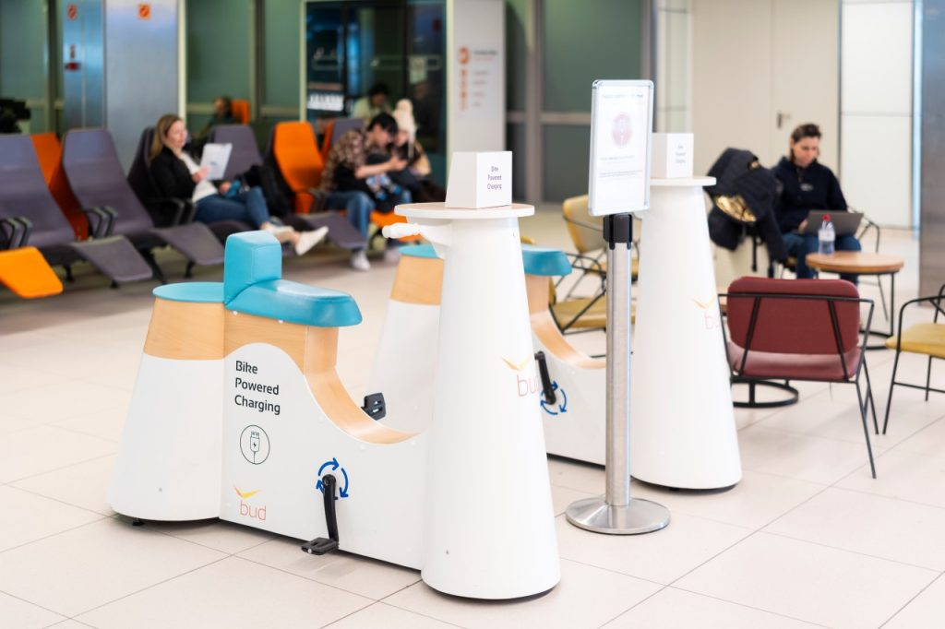 | © Budapest Airport
Eredeti tartalom: Budapest Airport
Továbbította: Helló Sajtó! Üzleti Sajtószolgálat
Ez a sajtóközlemény a következő linken érhető el:

